Alcance del sistema

Facultad de Ingeniería – Consejo de Educación Técnico Profesional
Tecnólogo Informático
Montevideo – Uruguay

Contenido

Introducción 3
Propósito 3
Alcance 3
Funcionalidades dentro del alcance: 3
Modulo Web 3
Modulo Móvil: 3
Fuera del alcance: 4
Definiciones, siglas y abreviaturas 4
Referencias 4
Visión general 4
Planificación para lograr el Alcance 5
Fase Elaboración 6
Fase Construcción 6

Introducción
Este documento presenta todas las actividades que se realizarán, así como las que no se harán, con la finalidad de servir como base para la creación de la estructura de descomposición de trabajo.

Propósito
La misión de este Marketplace es agrupar contenidos por sectores y ponerlas a disposición de quien busque esta información, estableciendo para ello todas las tecnologías viables. A los potenciales compradores deberá proporcionarles toda la información que éstos puedan requerir acerca de los productos, metodología de la operatoria y entrega, vías de contacto necesarias, entre otros. Su principal objetivo es, en definitiva, facilitar la localización de productos y servicios sectoriales que hasta el momento estaban dispersos por la red y hoy se encuentran organizados y centralizados en una plataforma.

Alcance
A continuación presentamos el alcance del proyecto donde se mencionarán las funcionalidades que se incluirán y las que no.

Funcionalidades dentro del alcance:

Modulo Web
ABM Clientes
ABM Reclamo
ABM Valoración Contenido Digital
ABM Categoría
ABM Proveedores
ABM Contenido digital
Inicio de Sesión/ Cierre de Sesión
Adquirir Contenido Digital
Aprobar/Rechazar versión de contenido digital
Buscador de contenidos digital
Valoración de datos Ingresado

Modulo Móvil:
Seleccionar contenido
Seleccionar categoría
Seleccionar subcategoría
Ver promociones
Seleccionar contenido
Ver información de contenido
Compartir
Guardar en favoritos
Iniciar sesión / Cerrar sesión
Descargar contenido

Fuera del alcance:

Visitar Perfil.
Editar Perfil.
Ver contenidos más populares.
Ver contenidos más populares por categoría.
Ver ranking de contenidos por tipo.
Ver ranking de contenidos gratuitos.
Ver contenidos pendientes de evaluación.
Ver contenidos destacados.
Ver contenidos adquiridos.

Definiciones, siglas y abreviaturas

Aquí podrá introducirse a cerca de algunos términos utilizados anteriormente.

ABM: En un contexto de casos de uso este término indica el Alta, Baja y Modificación. Ejemplo: ABM Reclamo (Alta Reclamo, Baja Reclamo, Modificación Reclamo).

Referencias

Anexo Casos de Uso.
Requerimientos del proyecto.
Requerimientos del proyecto Android.

Visión general

En la siguiente sección se detalla las iteraciones semanales y los trabajos a realizar, los mismos se podrán visualizar en una línea de tiempo o específicamente por iteración realizada.

Planificación para lograr el Alcance
A continuación se presenta la planificación del proyecto a través del tiempo para lograr el alcance.

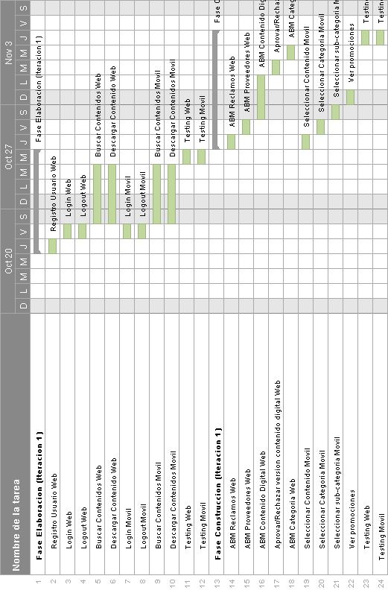

Fase Elaboración

En esta fase se definen los casos de uso más relevantes y las funcionalidades de los mismos que se implementarán para la validación del prototipo.

Iteración 1

-Modulo Web:
Registro Usuario
Login
Logout
Buscar Contenidos
Descargar Contenido

-Modulo Móvil:
Login
Logout
Buscar Contenidos
Descargar Contenidos

-Módulo Testing:
Testing Web
Testing Móvil

Fase Construcción

Iteración 1

-Modulo Web:
ABM Reclamos
ABM Proveedores
ABM Contenido Digital
Aprobar/Rechazar versión contenido digital
ABM Categoría

-Modulo Móvil:
Seleccionar Contenido
Seleccionar Categoría
Seleccionar sub-categoría
Ver promociones

-Módulo Testing:
Testing Web
Testing Móvil

